CentOS安装shiny sever和RStudio的步骤
前提是准备一台虚拟机，最好是centos的，因为R语言依赖于很多包，我们采用yum源安装所需包：(如果提示需要依赖的话，就安装这些包)
第一部分安装R
- yum –y install gcc gcc-c++,
- yum –y install gcc-gfortran
- yum –y install readline-devel
- yum –y install libXt-devel
- yum –y install fonts-chinese tcl tcl-devel tclx tk tk-devel
- yum -y install epel-release
- vim /etc/yum.repos.d/epel.repo
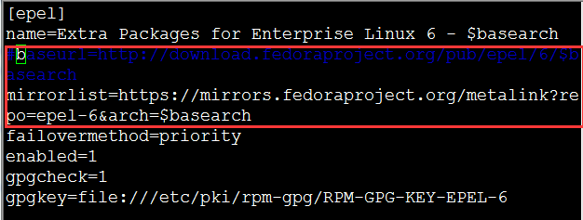
将
#baseurl
mirrorlist
改成
baseurl
#mirrorlist
- yum -y install R 安装R语言
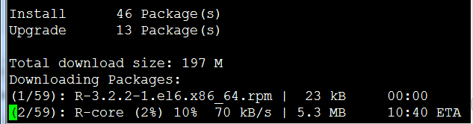
- 安装完成以后，输入命令：R ，进入R语言环境。
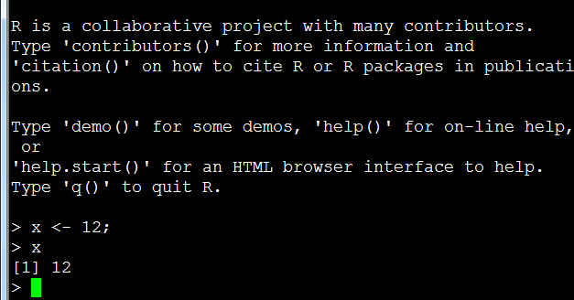
用q()退出来

接下来安装RStudio
- yum install openssl098e
- wget http://download2.rstudio.org/rstudio-server-0.98.1091-x86_64.rpm 下载server的rpm包
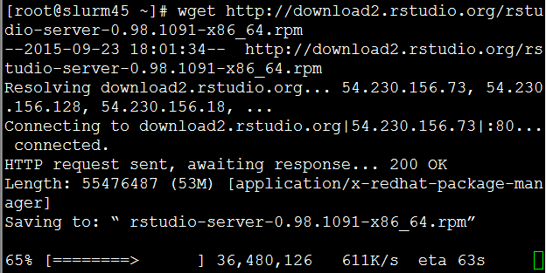
- sudo yum install --nogpgcheck rstudio-server-0.98.1091-x86_64.rpm
- ps -aux | grep rstudio-server 查看
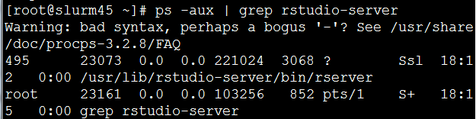
- 通过浏览器访问：
http://192.168.101.45:8787 此处更改自己的IP地址
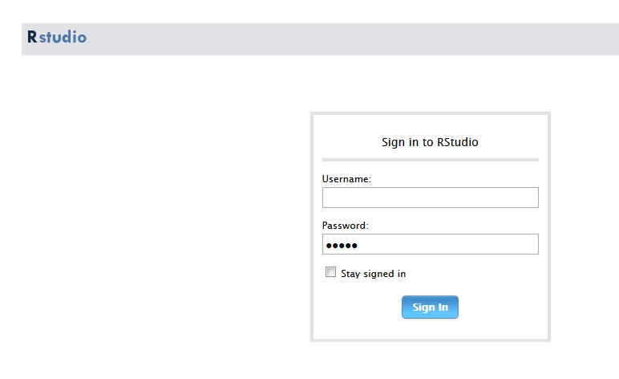

此处可使用linux用户登录，我试过好像root不行。可用其他普通用户。
登录系统后，可看到：
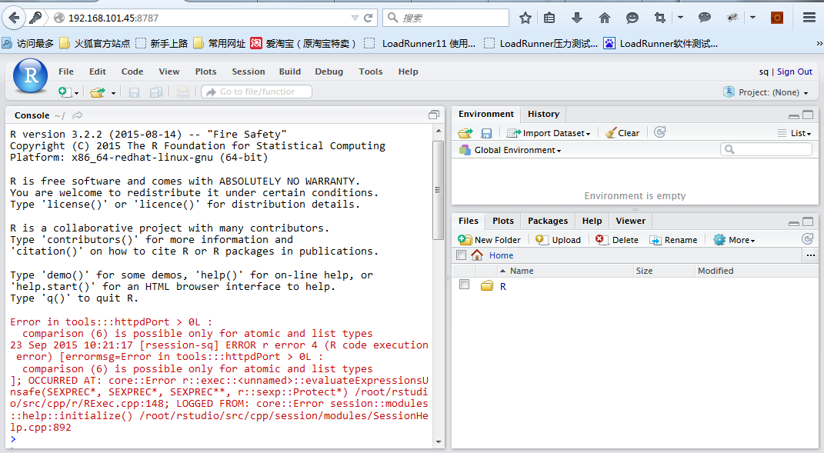
证明安装成功，接下来就是自己努力进行R语言的学习了。

中途可能会存在问题，我试着安装了三次，每次出现不一样的问题，如若出现，参考如下部分：
我的系统是64位的centOS 6.5。安装RStudio Server的预览版，当时版本为64位的0.98.766。安装时有如下报错
- [root@supstat download]# rpm -ivh rstudio-server-0.98.766-x86_64.rpm
- error: Failed dependencies:
- libcrypto.so.6()(64bit) is needed by rstudio-server-0.98.766-1.x86_64
- libgfortran.so.1()(64bit) is needed by rstudio-server-0.98.766-1.x86_64
- libssl.so.6()(64bit) is needed by rstudio-server-0.98.766-1.x86_64
参考stackoverflow上的一篇文章：
- yum install libcrypto.so.6 -y
- yum install libgfortran.so.1 -y
- yum install libssl.so.6 -y
- yum install openssl098e-0.9.8e -y
- yum install gcc41-libgfortran-4.1.2 -y
- yum install pango-1.28.1 -y

- wget ftp://rpmfind.net/linux/centos/6.5/os/x86_64/Packages/compat-libgfortran-41-4.1.2-39.el6.x86_64.rpm
- rpm -Uvh compat-libgfortran-41-4.1.2-39.el6.x86_64.rpm
- rpm -Uvh --nodeps rstudio-server-0.98.766-x86_64.rpm
完成上面的步骤还是不行。运行rstudio-server verify-installation还是会报错
问题出在缺少库文件上，但是/usr/lib下的确有错误提示里指出的文件，那么查看一下/usr/lib64下的库文件
- [root@supstat lib64]# ll libcrypto*
- lrwxrwxrwx 1 root root 19 Apr 9 12:15 libcrypto.so -> libcrypto.so.1.0.1e
- lrwxrwxrwx 1 root root 19 Apr 9 12:15 libcrypto.so.10 -> libcrypto.so.1.0.1e
- -rwxr-xr-x 1 root root 1950976 Apr 8 10:42 libcrypto.so.1.0.1e
- [root@supstat lib64]# ll libssl*
- -rwxr-xr-x. 1 root root 250168 Feb 11 21:01 libssl3.so
- lrwxrwxrwx 1 root root 16 Apr 9 12:15 libssl.so -> libssl.so.1.0.1e
- lrwxrwxrwx 1 root root 16 Apr 9 12:15 libssl.so.10 -> libssl.so.1.0.1e
- -rwxr-xr-x 1 root root 441112 Apr 8 10:42 libssl.so.1.0.1e
发现没有libcrypto.so.6和libssl.so.6
尝试建立库文件的软链接：
- cd /usr/lib64
- ln -s libssl.so.10 libssl.so.6
- ln -s libcrypto.so.10 libcrypto.so.6
rstudio-server verify-installation测试通过。
防火墙设置
在浏览器输入http://<服务器IP>:8787，发现无法访问，这是由于centOS自带的防火墙策略还没添加8787端口。接下来修改防火墙配置文件
- vi /etc/sysconfig/iptables
在-A INPUT -m state --state NEW -m tcp -p tcp --dport 22 -j ACCEPT这句的下面添加
- -A INPUT -m state --state NEW -m tcp -p tcp --dport 8787 -j ACCEPT
这样就可以访问了！
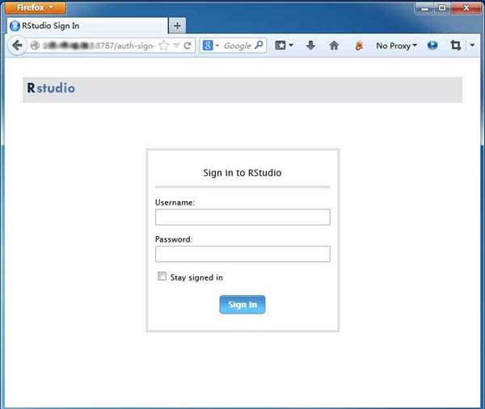
用户设置
有时我们要对访问Rstudio Server的用户加以限制，这就要修改配置文件/etc/rstudio/rserver.conf，增加一句
- auth-required-user-group=rstudio_users
然后在命令行中增加用户组rstudio_users和用户supstat
- groupadd rstudio_users
- useradd supstat
- usermod -a -G rstudio_users supstat

- # 设置用户密码
- passwd supstat

- # 如果要给用户增加sudo权限 请看 http://www.getroad.cn/blog/?action=show&id=801

- chown -R supstat:rstudio_users /home/supstat
这样就可以用supstat的账号登录Rstudio Server了
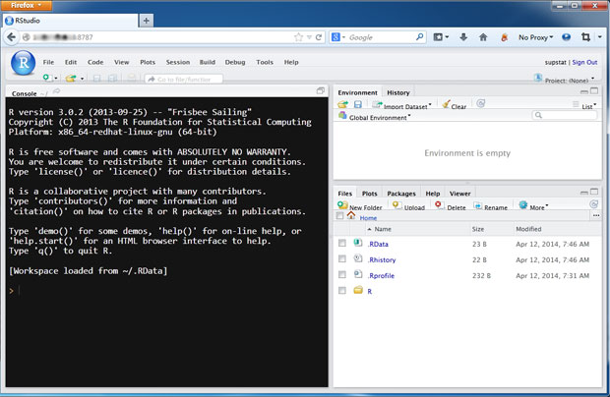
查看进程
- [root@supstat R]#ps aux|grep rstudio-server
- 498 19292 0.1 0.3 212788 3980 ? Ssl 07:30 0:00 /usr/lib/rstudio-server/bin/rserver
- supstat 19307 0.5 4.3 568932 43956 ? Sl 07:31 0:03 /usr/lib/rstudio-server/bin/rsession -u supstat
- root 19414 0.0 0.0 103248 864 pts/0 R+ 07:43 0:00 grep rstudio-server
可以看到有两个rstudio-server相关的进程，一个是系统的rserver，另一个是用户supstat的rsession。

shiny server是一种可用把R 语言以web形式展示的服务
1、安装R 环境
http://blog.chinaunix.Net/uid-25135004-id-4173752.html
2、安装shiny （两种方法）
1)方法一网络安装
1>R 进入命令行
2>install.packages('shiny')
2)方法二下载相关包，安装
1>下载一下包
http://mirror.bjtu.edu.cn/cran/src/contrib/Rcpp_0.11.1.tar.gz
http://mirror.bjtu.edu.cn/cran/src/contrib/bitops_1.0-6.tar.gz
http://mirror.bjtu.edu.cn/cran/src/contrib/httpuv_1.2.3.tar.gz
http://mirror.bjtu.edu.cn/cran/src/contrib/caTools_1.16.tar.gz
http://mirror.bjtu.edu.cn/cran/src/contrib/RJSONIO_1.0-3.tar.gz
http://mirror.bjtu.edu.cn/cran/src/contrib/xtable_1.7-3.tar.gz
http://mirror.bjtu.edu.cn/cran/src/contrib/digest_0.6.4.tar.gz
http://mirror.bjtu.edu.cn/cran/src/contrib/shiny_0.9.1.tar.gz
2>安装
R CMD INSTALL Rcpp_0.11.1.tar.gz
R CMD INSTALL bitops_1.0-6.tar.gz
R CMD INSTALL httpuv_1.2.3.tar.gz
R CMD INSTALL caTools_1.16.tar.gz
R CMD INSTALL RJSONIO_1.0-3.tar.gz
R CMD INSTALL xtable_1.7-3.tar.gz
R CMD INSTALL digest_0.6.4.tar.gz
R CMD INSTALL shiny_0.9.1.tar.gz
3、验证shinay包是否成功安装(进入R 命令行)
> library("shiny") 无报错
4、下载shiny-server
- wget http://download3.rstudio.org/centos-5.9/x86_64/shiny-server-1.2.1.362-x86_64.rpm
- 其它版本：
- http://www.rstudio.com/products/shiny/download-server/
- 5、安装shiny-server
yum install --nogpgcheck shiny-server-1.2.1.362-x86_64.rpm
- 6、shiny-server 配置
- 相关网址：http://rstudio.github.io/shiny-server/latest/
- 1) 配置文件路径（默认）
- /etc/shiny-server/shiny-server.conf
- 2）配置内容
- # Instruct Shiny Server to run applications as the user "shiny"
- run_as shiny;

- # Define a server that listens on port 3838
- server {
- listen 8080;

- # Define a location at the base URL
- location / {

- # Host the directory of Shiny Apps stored in this directory
- site_dir /export/shiny-server/data;

- # Log all Shiny output to files in this directory
- log_dir /var/log/shiny-server;

- # When a user visits the base URL rather than a particular application,
- # an index of the applications available in this directory will be shown.
- directory_index on;
- }
- }
- 3）应用程序位置
- Shiny Server默认会在/srv/shiny-server/目录查找你的Apps程序
- 可以把你开发的apps拷贝这个目录下：
- sudo cp -R ~/MY-APP /srv/shiny-server/
- 如把Shiny自带的示例复制到这个目录下
--使用下面的命令查看library包的位置
# R -e ".libPaths()" --quiet
> .libPaths()
[1] "/usr/lib64/R/library" "/usr/share/R/library"
>
# cp -r /usr/lib64/R/library/shiny/examples/* /srv/shiny-server/
这样，访问你应用程序的地址就为：
http://<hostname>:3838/APP_NAME/

- 7、shiny-server 管理
相关网址：http://rstudio.github.io/shiny-server/latest/
1）启动，关闭，重启，查看状态命令
start shiny-server
stop shiny-server
restart shiny-server
status shiny-server
2）不中断服务加载配置
- reload shiny-server
- 注意：安装上shiny server后默认是开启的。

